ФЕДЕРАЛЬНОЕ ГОСУДАРСТВЕННОЕ ОБРАЗОВАТЕЛЬНОЕ УЧРЕЖДЕНИЕ ВЫСШЕГО ОБРАЗОВАНИЯ

МОСКОВСКИЙ АВИАЦИОННЫЙ ИНСТИТУТ

(НАЦИОНАЛЬНЫЙ ИССЛЕДОВАТЕЛЬСКИЙ УНИВЕРСИТЕТ)

**ОТЧЕТ**

**О ВЫПЛОНЕНИИ ЛАБОРАТОРНОЙ РАБОТЫ**

**«АНИМАЦИЯ СИСТЕМЫ»**

**ПО ДИСЦИПЛИНЕ «ТЕОРЕТИЧЕСКАЯ МЕХАНИКА И ОСНОВЫ КОМПЬЮТЕРНОГО МОДЕЛИРОВАНИЯ»**

**ВАРИАНТ ЗАДАНИЯ № 16**

Выполнил студент группы M8O-206Б-22

Волков А.Д._____________________________

подпись, дата

Проверил и принял

Зав. каф. 802, Бардин Б.С._____________________________

подпись, дата

с оценкой _____________________________

Москва, 2023

*Задание:*

Построить анимацию движения системы с помощью Python.

*Вариант 16*:

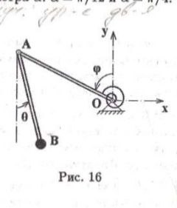

*Программа:*

import numpy as np

import matplotlib.pyplot as plt

from matplotlib.animation import FuncAnimation

Steps = 1500

t = np.linspace(0, 20, Steps)

phi = (2 + np.sin(8 * t)) * np.cos(t + 0.5 * np.sin(4 * t))

tet = (2 + np.sin(8 * t)) * np.sin(t + 0.5 * np.sin(4 * t))

X_O = 0

Y_O = 0

X_A = np.cos(phi)

Y_A = np.sin(phi)

X_B = -np.sin(tet)

Y_B = -np.cos(tet)

X_Ground = [0, 0, 4]

Y_Ground = [4, 0, 0]

Nv = 3

R1 = 0.1

R2 = 0.3

numpoints = np.linspace(0, 1, 20 * Nv + 1)

Betas = numpoints * (2 * np.pi * Nv + phi[0])

X_Spiral = np.cos(Betas) * (R1 + (R2 - R1) * numpoints)

Y_Spiral = np.sin(Betas) * (R1 + (R2 - R1) * numpoints)

# Создание области

fig = plt.figure()

ax = fig.add_subplot(1, 1, 1)

ax.axis('equal')

ax.set(xlim = [-5, 5], ylim = [-5, 5])

# Отрисовка системы координат

ax.plot(X_Ground, Y_Ground, color = 'black', linewidth = 1)

# Отрисовка стержня OA

OA = ax.plot([X_O, X_A[0]], [Y_O, Y_A[0]])[0]

# Отрисовка стержня AB

AB = ax.plot([X_A[0], X_B[0]], [Y_A[0], Y_B[0]])[0]

# Отрисовка точек О, A, B

Point_O = ax.plot(X_O, Y_O, marker = 'o')[0]

Point_A = ax.plot(X_A[0], Y_A[0], marker = 'o', markersize = 6)[0]

Point_B = ax.plot(X_B[0], Y_B[0], marker = 'o', markersize = 15)[0]

# Отрисовка пружины

Spiral = ax.plot(X_Spiral, Y_Spiral)[0]

def run(i):

OA.set_data([X_O, X_A[i]], [Y_O, Y_A[i]])

AB.set_data([X_A[i], X_B[i]], [Y_A[i], Y_B[i]])

Point_A.set_data(X_A[i], Y_A[i])

Point_B.set_data(X_B[i], Y_B[i])

Betas = numpoints * (2 * np.pi * Nv + phi[i])

X_Spiral = np.cos(Betas) * (R1 + (R2 - R1) * numpoints)

Y_Spiral = np.sin(Betas) * (R1 + (R2 - R1) * numpoints)

Spiral.set_data(X_Spiral, Y_Spiral)

return OA, AB, Point_A, Point_B, Betas, X_Spiral, Y_Spiral, Spiral

anim = FuncAnimation(fig, run, frames = len(t), interval = 50, repeat = False)

plt.show()

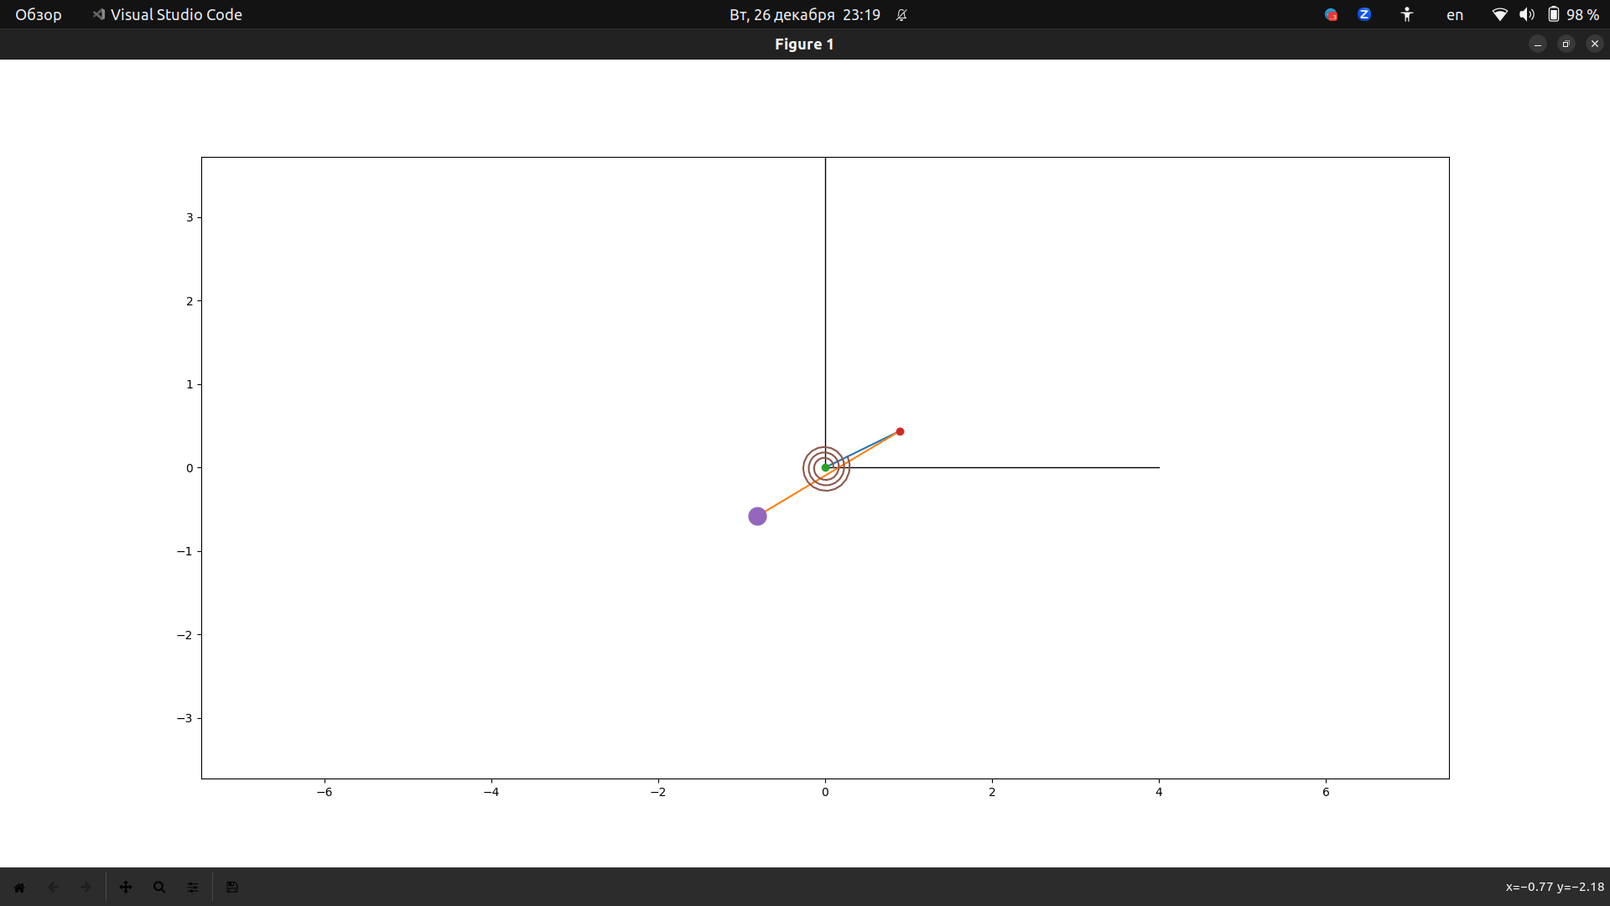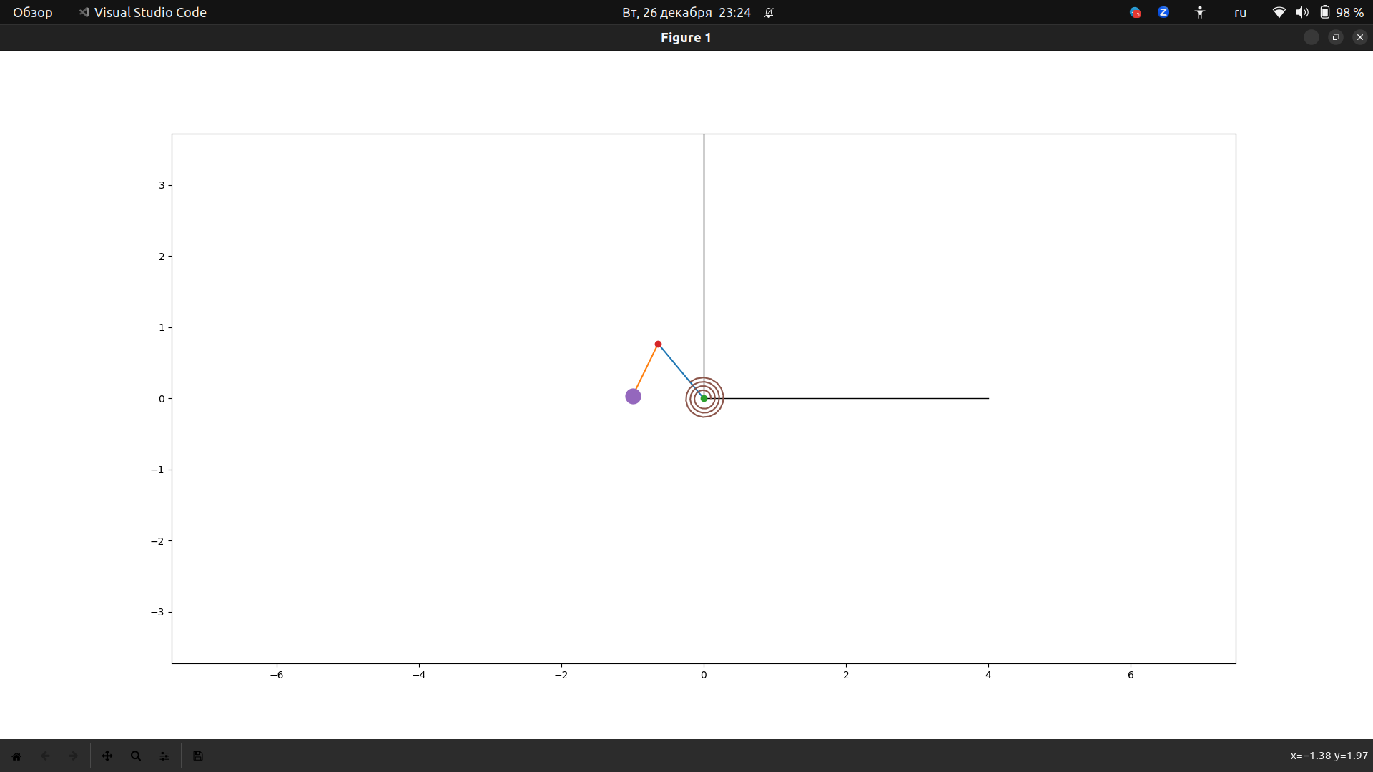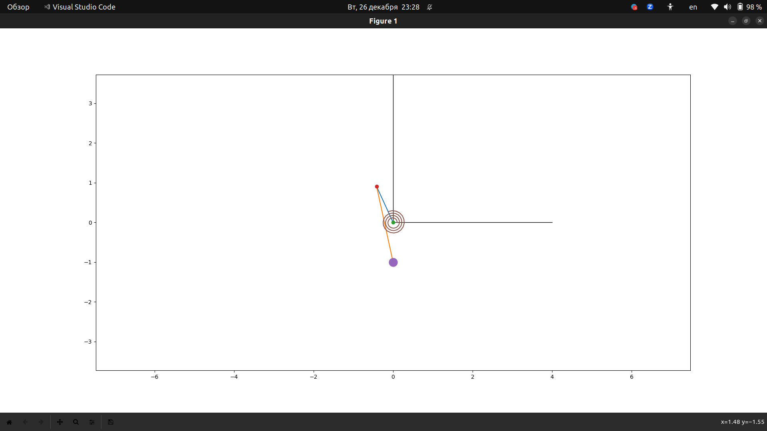

*Выводы:*

Благодаря данной лабораторной работе я улучшил свои знания в области кинематики и повторил навыки работы с matplotlib.pyplot и matplotlib.animation.